Группа №55
Урок №35-36
11.04.2020г
МДК. 01.01. Организация приготовления, подготовки к реализации и хранению кулинарных полуфабрикатов
Тема: «Тренинг по отработке безопасных приемов эксплуатации механического оборудования в процессе нарезки овощей и грибов (овощерезки)»
Задание 1.
Выберите правильный вариант ответа.
- Какой корнеплод является самым ранним?
а) редька; б) морковь; в) редис; г) хрен.
- Какой корнеплод используется только в сыром виде?
а) морковь; б) редис; в) свекла; г) сельдерей.
3. Какой корнеплод содержит эфирные масла и обладает приятным вкусом и запахом?
а) морковь; б) сельдерей; в) свекла; г) брюква.
4. Какой корнеплод содержит каротин?
а) морковь; б) сельдерей; б) свекла; г) редька.
5. Какой корнеплод содержит бетанин?
а) морковь; б) редис; в) свекла; г) пастернак.

Наименование работы: Отработка безопасных приемов эксплуатации механическогооборудования в процессе обработки, нарезки овощей и грибов (овощерезки).

На выполнение каждой работы отводится 1 час.
Цель: Формировать практические умения по отработка безопасных приемов эксплуатации

механического оборудования в процессе обработки, нарезки овощей и грибов
Оборудование: машины и сменные механизмы для обработки овощей
(овощерезательные), лотки, весы, секундомер, транспортер.
Инструменты, инвентарь, посуда: ножи,разделочные доски,тарелки.

Сырье: клубнеплоды – 10 кг сырого и 1 кг варёного, морковь – 1кг, свекла – 1кг, капуста – 1 кочан.

Задания:
- Подобрать необходимое технологическое оборудование для обработки овощей.
- Ознакомиться с устройством машин и механизмов.

- Освоить навыки их эксплуатации в соответствии с требованиями безопасных условий труда.

Порядок проведения работы

- Выбрать из имеющегося оборудования машины, предназначенные для нарезки сырых овощей.

- Ознакомиться с устройством дисковой машины (типа МРО50-200)

Найдите основные части: корпус, загрузочное приспособление, сменные ножевые рабочие инструменты, сбрасыватель.

Рассмотрите, как выполнено загрузочное приспособление: в виде бункера с тремя отверстиями. Посмотрите, какую форму имеют отверстия в бункере и определите, для загрузки каких овощей предназначено каждое из них.

Изучите комплект рабочих органов. Посмотрите, как закреплены ножи на опорном диске: жестко или разъемно. Определите назначение каждого рабочего органа: терочный диск предназначены для нарезки овощей соломкой, диск с плоскими ножами и гребенками— брусочками ; диск с плоскими ножами — ломтиками, кружочками или шинковки капусты и лука.

Определите, можно ли регулировать толщину нарезки овощей. Если ножи жестко крепятся на опорном диске, толщина нарезки не регулируется и сечение отрезаемых кусочков обозначено на самом диске — найдите эти опознавательные знаки. Если бы ножи были закреплены на колодках, которые вставляются в окна опорного диска, то толщину нарезки можно регулировать. Насадите на рабочий вал диск с ножами.

Потренируйтесь в сборке дисковой машины для различных видов нарезки овощей. Если приводной вал вертикальный, то на него насадите трехлопастный сбрасыватель, а затем дисковый нож или терочный диск так, чтобы прорези их втулок совпали с выступами стакана

приводного вала. Повернув диск вручную, убедитесь в зацеплении и закрепите специальным винтом. На корпус установите загрузочный бункер и закрепите его фиксирующими устройствами. Научитесь пользоваться ими. Обратите внимание на наличие блокировочного выключателя, который разомкнет цепь питания электродвигателя, если загрузочное приспособление не закреплено.

Изучите устройство привода машины для нарезки овощей; обратите внимание, снабжен ли механизм дополнительным редуктором и какова его конструкция.

- Подготовьте машину к работе, собрав вначале для нарезки ломтиками. Под разгрузочное устройство поставьте тару. Включите в работу и опробуйте на холостом ходу в течение 30-

- с.

Отвесьте необходимое количество порций (в зависимости от состава ножевого комплекта) очищенного картофеля по 0,5 кг каждая, столько же моркови или свеклы и капусты. Включите в работу, заметив по секундомеру время начала испытания. Произведите загрузку одной порции картофеля и понаблюдайте за процессом нарезки.

Вращающиеся ножи наталкиваются на неподвижные овощи, отрезают последовательно от клубня слой за слоем ломтики. В момент отрезания продукт удерживается от перемещения. Отрезанные ломтики проходят в зазор между диском и лезвием ножа и подаются в разгрузочное устройство. После окончания нарезки заметьте время.

Таким же образом нарежьте картофель брусочками и соломкой; морковь или свеклу — соломкой, нашинкуйте капусту.

Для каждого способа нарезки овощей используйте отдельную тару. Время нарезки фиксируйте секундомером.

Оцените качество нарезки овощей. В одну из кастрюль отберите все кусочки неправильной формы и подсчитайте процент брака: определите его причину и способ устранения.

По окончании работы машину разберите, а рабочие части промойте и насухо протрите. Ножи покройте пищевым несоленым жиром.

Отчет о проделанной работе представьте по форме:

Опишите технические характеристики изученного оборудования, правила его безопасной эксплуатации. Задание1.Составить спецификацию: Овощерезка МРО50-200:
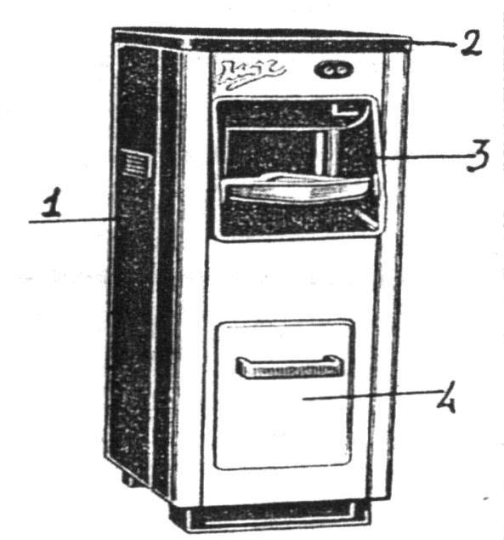
- –
- –
- –
- –

Задание 2. Расшифруйте маркировку М- ______________________________________________

Р- _______________________________________________
О- _______________________________________________
50-200- _______________________________________________

